自动驾驶闭环

概述
Apollo 自动驾驶系统包含有定位模块、高精地图、感知模块、预测模块、规划模块、控制模块，以及安全模块。要实现自动驾驶场景实验就要依次启动以上各模块。本小节将以激光雷达作为感知传感器，依次启动以上各模块，在封闭园区启动自动驾驶，实现自动驾驶闭环实验。

准备工作
1、具有供自动驾驶使用的地图。
2、安全，一定要有一名同学担当安全员角色，以便遇到危险状况，及时接管车辆。
3、登录系统分为两种情况：
一种是计算单元未连接屏幕，使用笔记本远程连接方式登录系统；
一种是计算单元连接屏幕，使用屏幕及键盘进行操作登录系统。
请根据自己的实际情况选择相应的方式。

使用笔记本远程连接方式进行操作
1、启动红旗车
将车钥匙放到车内（车钥匙不得离车太远），脚踩刹车，手按车辆启动引擎按钮，启动红旗车。
2、启动计算单元（ubuntu系统）
按下主副驾中间的启动按钮，启动计算单元。
3、连接车内Wi-Fi
车辆内Wi-Fi是隐藏的，Wi-Fi 名为：HQEV+车辆编号后三位，如车辆编号为0605，则车内Wi-Fi名为 HQEV605，Wi-Fi密码为 apollo123。
4、远程登录计算单元
使用ssh命令登录计算单元（ubuntu系统）。
</> | Plain Text
ssh apollo@192.168.10.6

命令执行后，按照提示输入ubuntu密码“apollo”，进入ubuntu系统。
注意：使用的笔记本需要安装 ssh-client 工具。
- 使用cd命令进入apollo工程目录
</> | Plain Text
cd apollo-edu-9.1.1

注意：不同的车apollo工程目录可能不同，工程名也可能不同，如红旗车apollo工程目录放置在 “～/apollo-deu-9.1.1” 目录下
- 使用”aem enter“命令进入容器环境
</> | Plain Text
aem enter

注意：
1、命令执行后，命令行前缀部分会发生变化；
2、命令执行前，请确认容器已经启动，若没有启动，请使用命令”aem start“启动容器。一般容器只启动一次，这里可先使用”aem enter“命令进入容器，若进入失败，再使用”aem start“命令启动容器，再次使用”aem enter”进入容器。

自动驾驶闭环
注意：请在完成准备工作后，再继续后续操作
- 在终端中输入“aem bootstrap start --plus”命令，启动dreamview plus。
</> | Plain Text
aem bootstrap start --plus

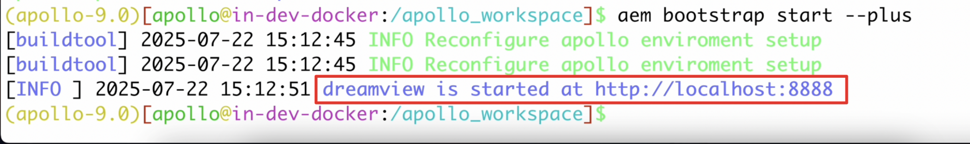

2、在浏览器中地址栏中输入“192.168.10.6:8888”网址，并按下 回车键 加载页面。
注意：若您使用计算单元直连屏幕，也可在浏览器地址中输入“localhost：8888”
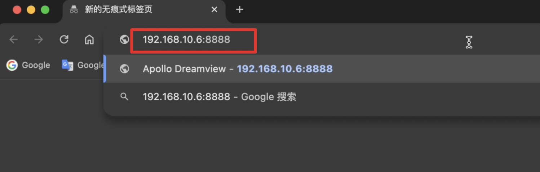

- 选择 vehicle test 模式，勾选Accept the User Agreement and Privacy Policy，点击“Enter this mode”，进入相应的模式页面。
注意：必须勾选vehicle test 模式，否则需重启所有模块，影响比赛时间
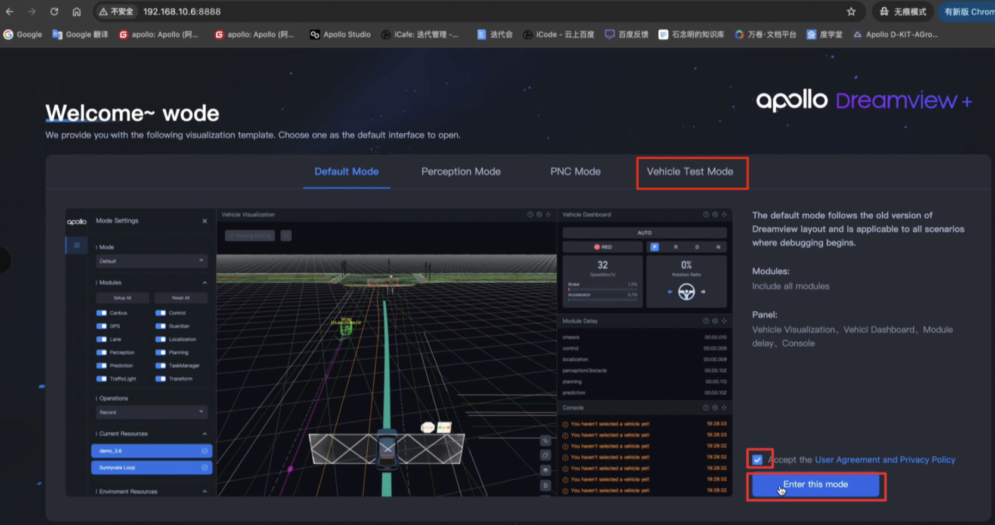

4、点击模式，下拉框中选择“vehicle test”模式，进入vehicle test模式。
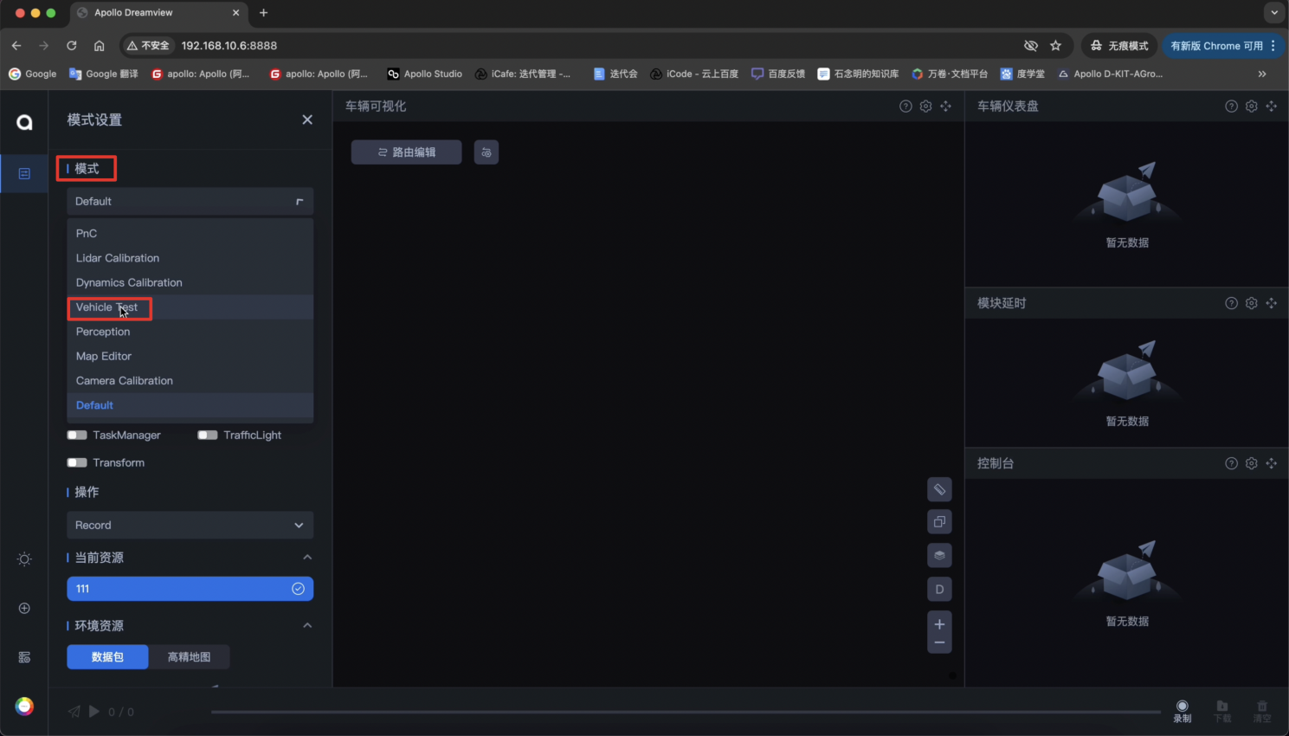

8、高精地图栏中，选择相应的地图。
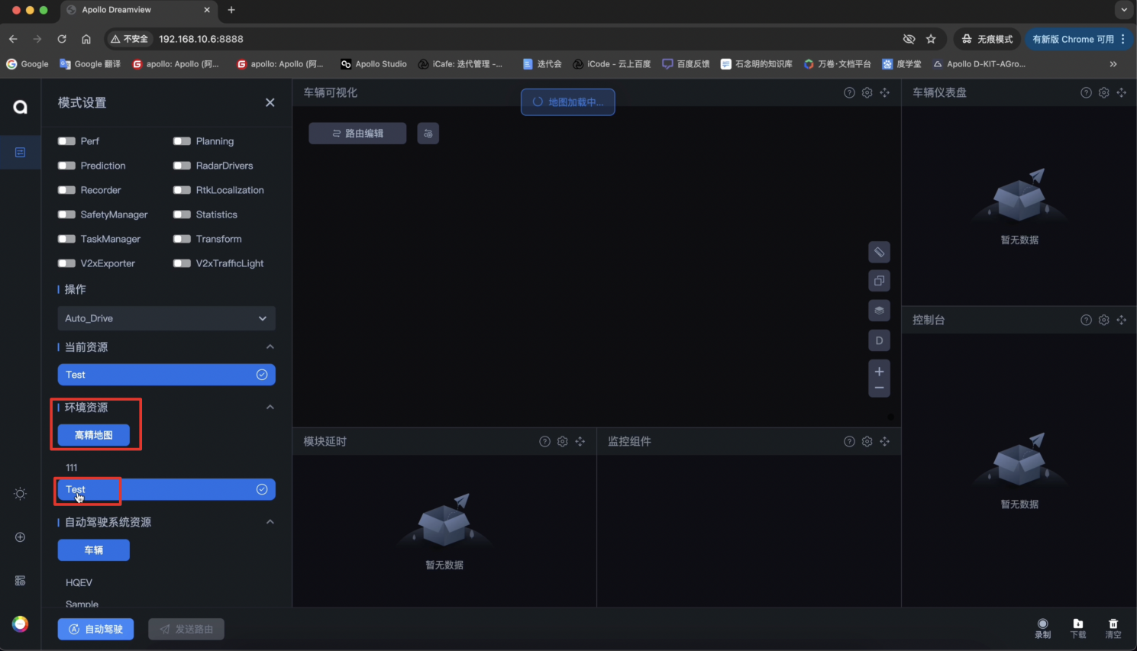

9、在模块栏中，依次点选“Gnss Driver”、“RtkLocalization”、“Transform”、“LidarDriver”、“LidarPerception”、“Prediction”、“Planing”、“ExternalCmd”、“Canbus”、“SafetyManager”、“TaskManager”，启动自动驾驶所需的模块。
注意：若车不在地图内，请先将车开进地图内，车在地图内，感知会屏蔽道路外的障碍物。
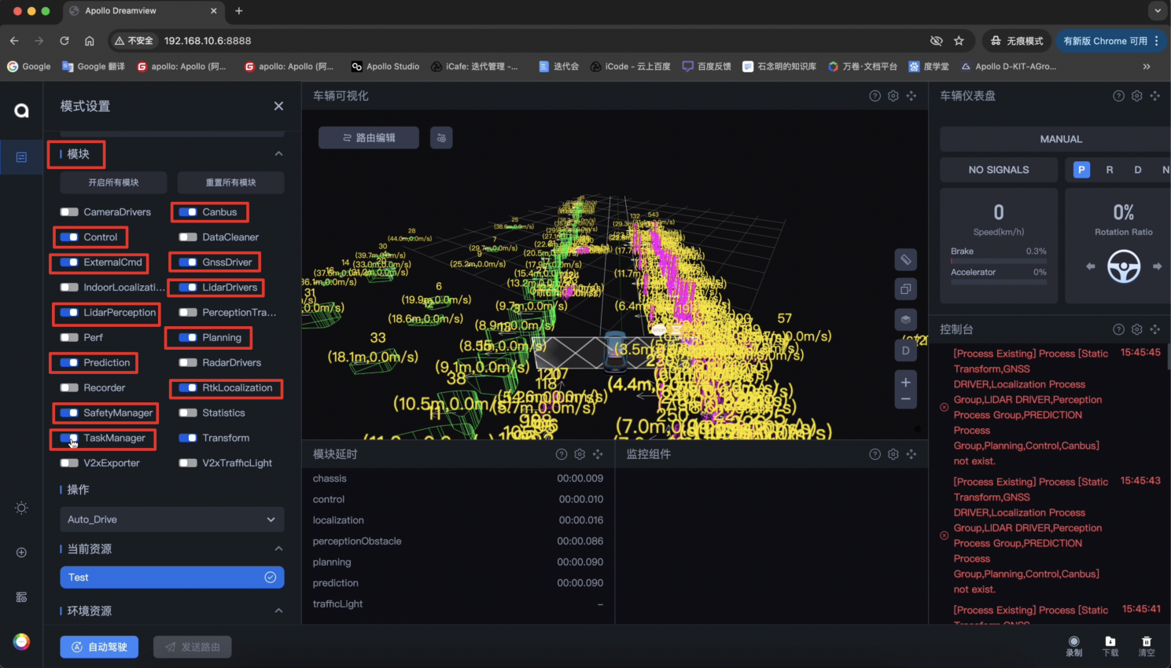

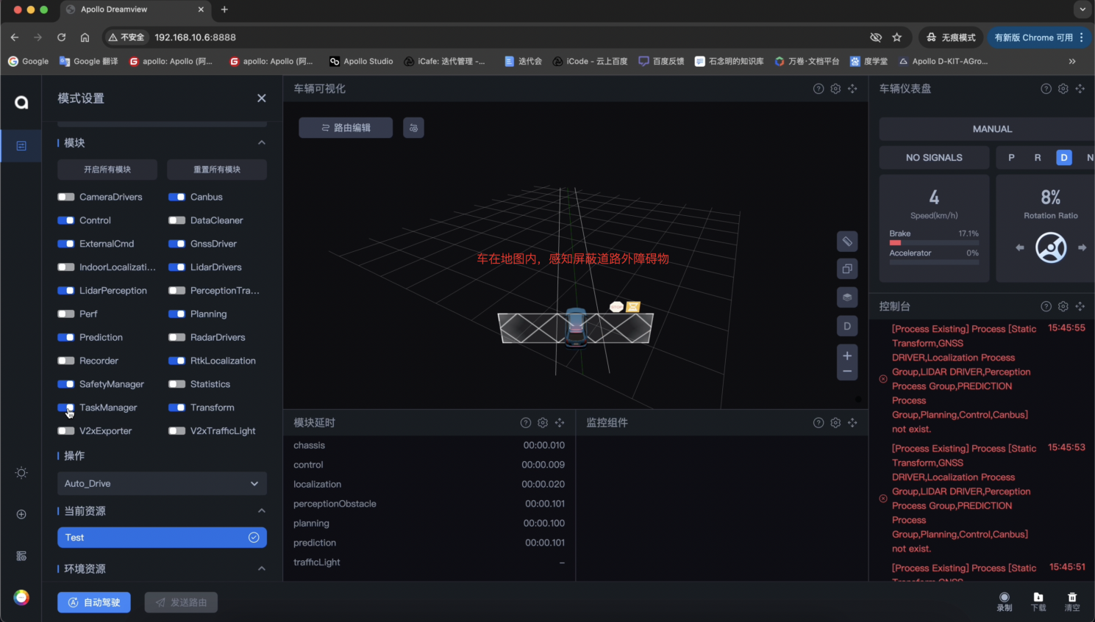

10、待所有模块启动后，点击车辆可视化中的“路由编辑”按钮，进入路由编辑页面。
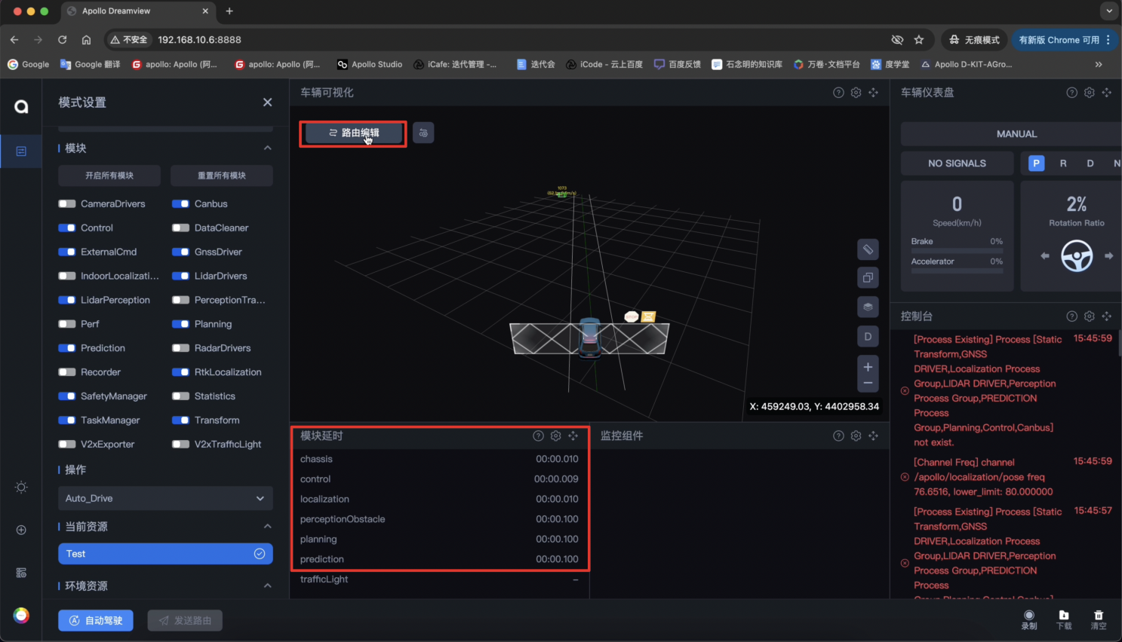

11、在路由编辑页面，设置车辆途径点后，点击“保存编辑”按钮，保存路由编辑。
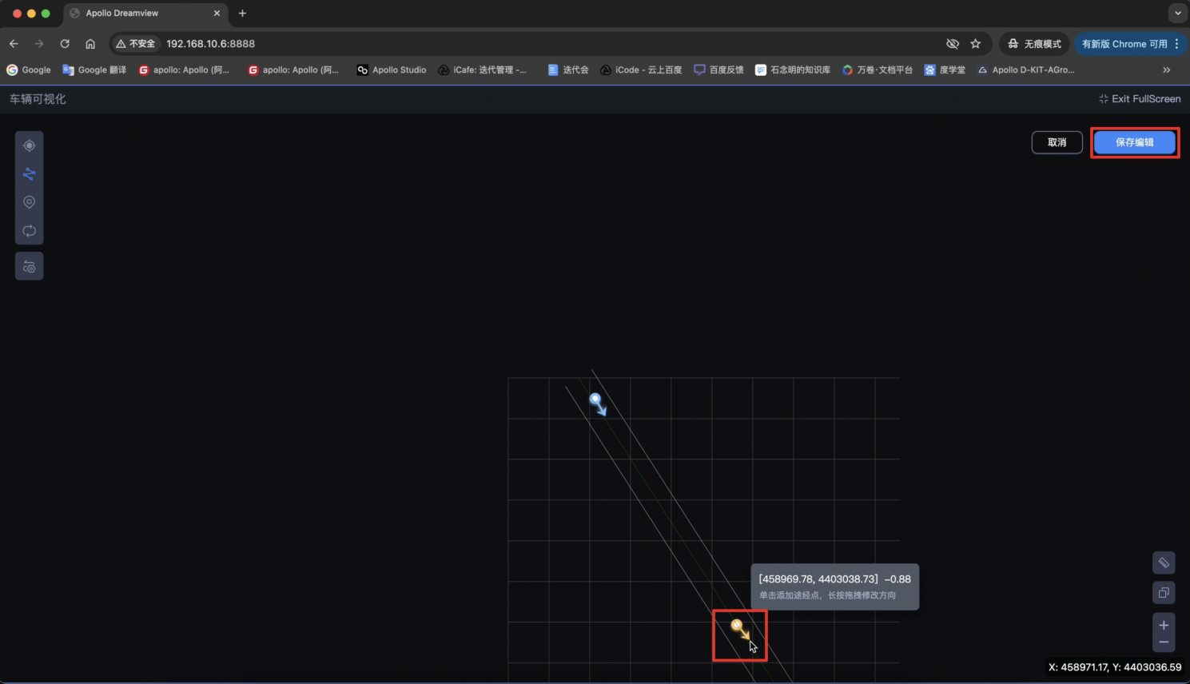

12、点击左下角的“发送路由”按钮，生成自动驾驶路由线路及规划轨迹。
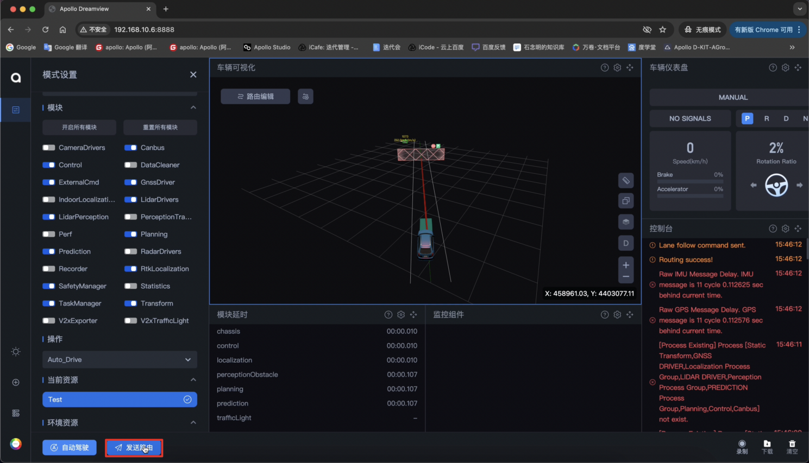

13、系好主副驾安全带，关好4个车门，将档位切换到N档，点击左下角的“自动驾驶”按钮，启动自动驾驶。
点击“自动驾驶”按钮后，左下方按钮状态由“自动驾驶”切换为“运行中”。
注意：遇到超出预期状况，请担任安全员同学及时踩刹车或者转动方向盘，及时接管车辆，防止事故发生。
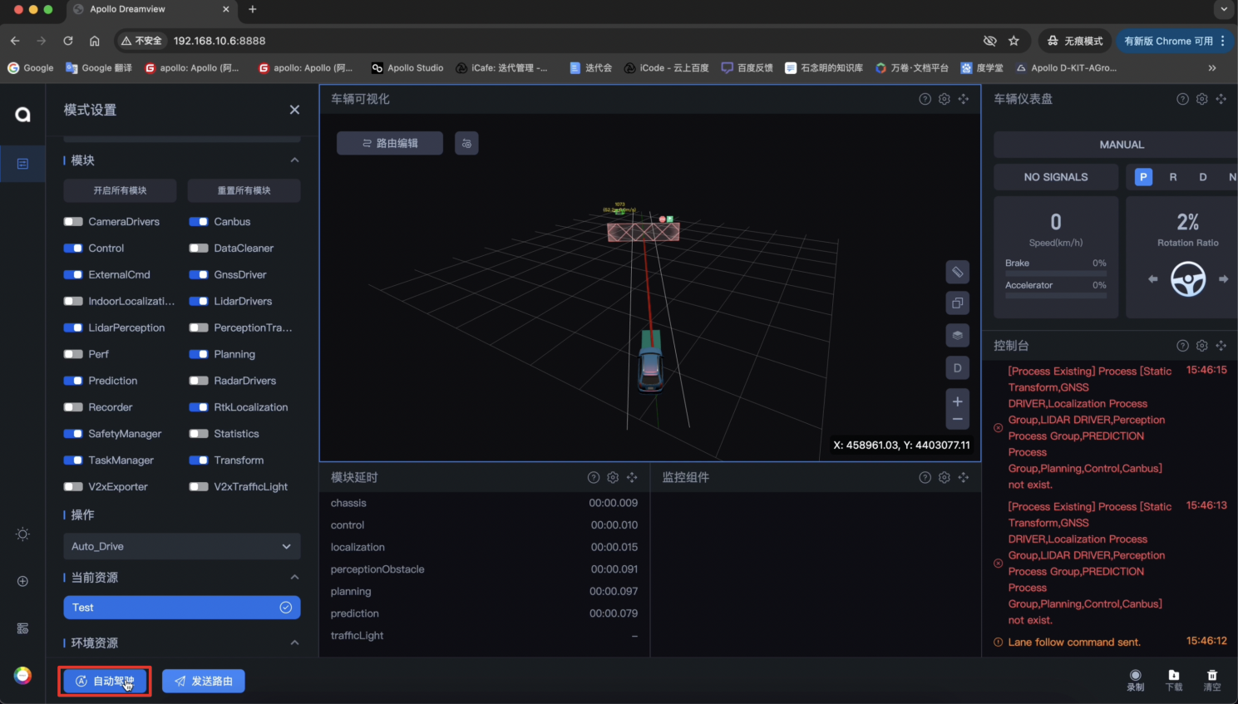

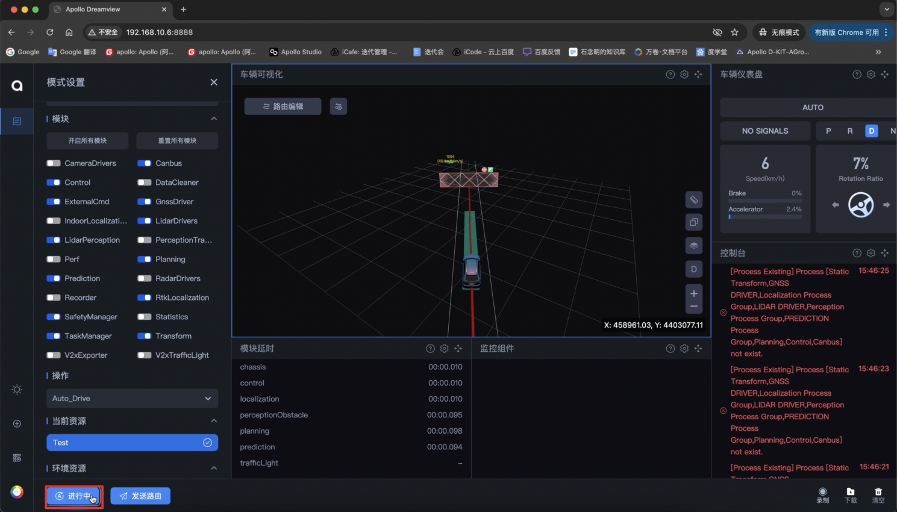

14、自动驾驶完成后，及时接管车辆，完成此次自动驾驶任务。
车辆接管后，左下方按钮状态由“运行中”切换为“自动驾驶”。
